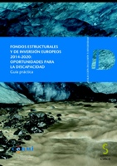

Guía práctica - Fondos estructurales y de inversión europeos 2014-2020: Oportunidades para la discapacidad

Enlace a la página del video en lengua de signos:

https://vimeo.com/110479528

